**Игра ‘Танки’**

В нашей игре вы можете управлять танком, цель игры уничтожить вражеские машины, которые будут вас атаковать. В первую очередь, запустив приложение, вы увидите главное меню игры, в котором вам нужно будет авторизоваться для таблицы рекордов.

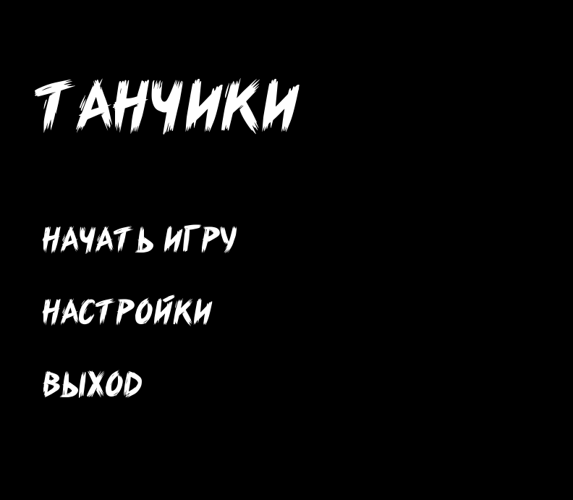

В настройках вы сможете отрегулировать звук

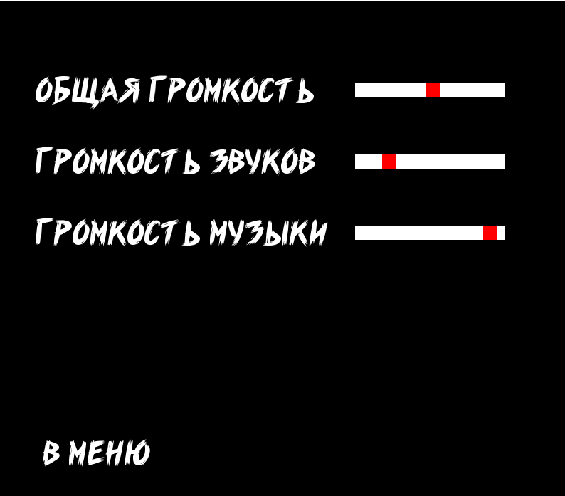

**Скриншоты**

